# 클라이언트에서 실행 인자로 date(ex:20190515), cinema(ex:CGV강남"), movie(ex:명탐정 피카츄), movietime(ex:21:05)

# 위 처럼 실행 인자가 총 4개 필요합니다. date cinema movie movietime

# 임의로 date cinema movie movietime을 설정해서 실행하는 코드로 짰습니다.

#date = "20190518"

#cinema = "왕십리"

#movie = "걸캅스"

#movietime = "24:00"

date = sys.argv[1]

cinema = sys.argv[2]

movie = sys.argv[3]

movietime = sys.argv[4]

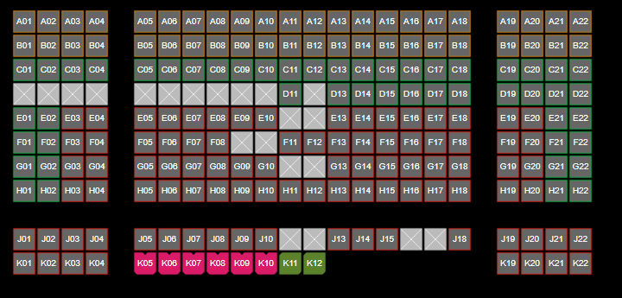

출력 배열 1 - 첫번째 배열은 좌석코드(A01부터) 출력하고

좌석코드 00은 통로나 없는 칸 등 앉을 수 없는 좌석 의미합니다. X는 이미 예매된 좌석입니다

seat_result = [["N" for col in range(50)] for row in range(50)]

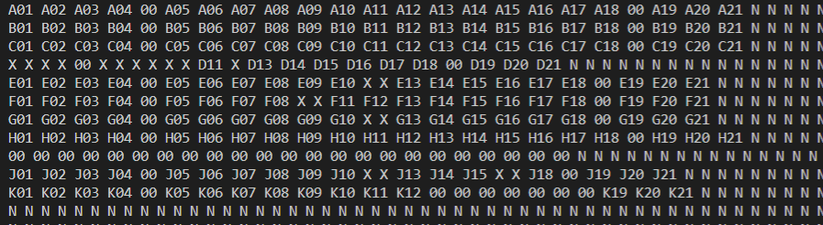

두번째 배열은 E(Economy) P(Prime) S(Standard), 앉을 수 없는 자리(통로 등)는 X로 표시됩니다

(표 가격이 달라서 따로 구분하기 위해 만든 배열입니다)

seat_rating = [["N" for col in range(50)] for row in range(50)]

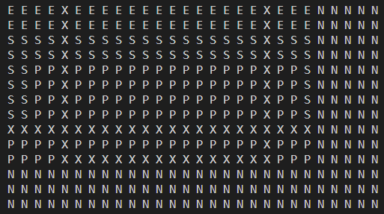

세번째 배열은 1 은 예매 가능 좌석, 0은 이미 예매된 좌석, -1은 통로 등 없는 좌석, -2는 아예 없는 공간을 의미합니다(영화관마다 전체 공간 크기가 다름)

seat_status = [[-2 for col in range(50)] for row in range(50)]

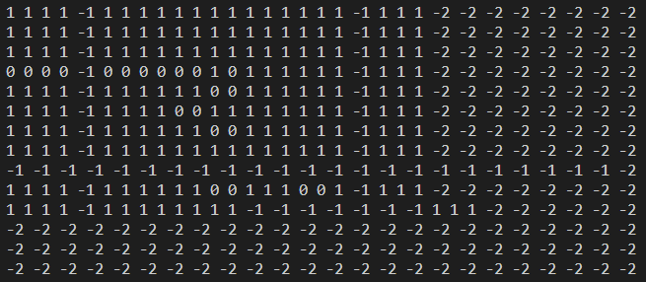

1,2번째 배열의 N도 3번째 배열의 -2와 같은 의미입니다